**Příloha č. 1 k obecně závazné vyhlášce obce Báňovice, kterou se stanovují pravidla pro pohyb psů na veřejném prostranství v obci Báňovice**

Příloha č. 1– mapa se zákresem veřejných prostranství, na nichž je možný pohyb psů pouze na vodítku a na nichž se zakazuje výcvik psů

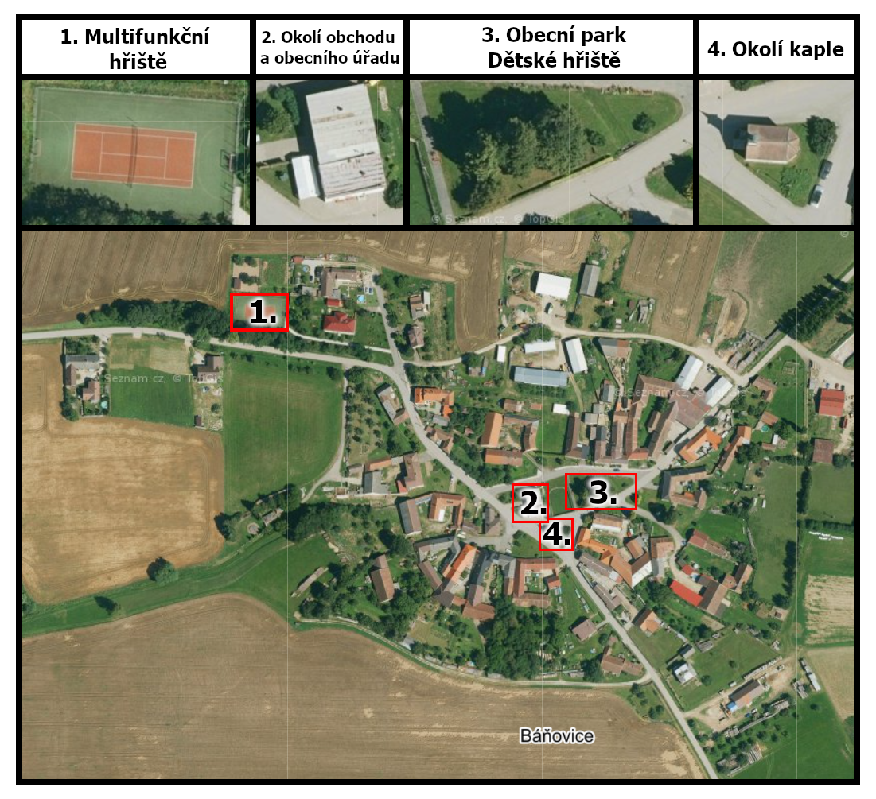



3

2

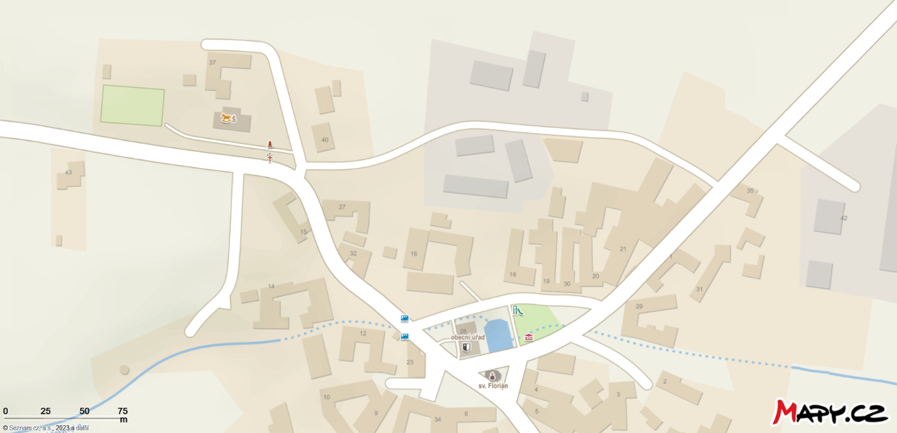

**1.**

**4.**

**2.**

**3.**

**Katastrální mapa Báňovice**